

INSTITUTO FEDERAL DE EDUCAÇÃO, CIÊNCIA E TECNOLOGIA

IX PERÍODO DE ENGENHARIA MECÂNICA

**SOFT STARTER E INVERSOR DE FREQUÊNCIA**

**APLICAÇÕES E DIFERENÇAS**

JARDIELSON JOSÉ DE ALMEIDA

JOSÉ ANDRÉ DE AMORIM

CARUARU

2019

JARDIELSON JOSÉ DE ALMEIDA

JOSÉ ANDRÉ DE AMORIM

**SOFT STARTER E INVERSOR DE FREQUÊNCIA**

**APLICAÇÕES E DIFERENÇAS**

Relatório apresentado ao Prof. Márcio Couceiro, como parte da nota da segunda unidade da disciplina de Acionamentos e Comandos Elétricos do curso superior em Engenharia Mecânica do IFPE - Campus Caruaru.

CARUARU

2019

Sumário

Introdução 3

Qual a diferença entre Soft starter e Inversor de frequência 3

Inversor de Frequência 4

Aplicação 7

Soft Starter 8

Aplicação 13

Transportador De Correia Côncava 14

Bibliografia 16

# Introdução

Este artigo busca apresentar particularidades referentes a utilização, funcionalidades, meios de funcionamento e diferenças existentes entre Soft Starter e Inversor de frequência, além de apresentar duas aplicações onde apenas um destes seria eficiente para uma correta funcionalidade do processo.

# Qual a diferença entre Soft starter e Inversor de frequência

Tanto o princípio de funcionamento quanto a função são diferentes.

|  |  |
| --- | --- |
| Soft starter | Inversor de frequência |
| Composto por tiristores (SCR’s) | Composto por IGBT’s |
| Substitui partidas como estrela triangulo, chave compensadora e partida direta | Substitui o soft starter |
| Usado para suavizar a partida dos motores. (Controle somente no momento da partida do motor) | Usado para controlar a partida, aceleração, frenagem, velocidade, monitorar a corrente elétrica |
| Proteção do sistema e contra choques elétricos | Proteção contra falta de fase e sobrecarga |
| Possibilita controlar a partida de mais de um motor | Possibilita controlar a partida de apenas um motor |

Tabela 1 – Diferenças entre soft starter e inversor de frequência

Como apresentado o inversor de frequência tem a capacidade de substituir o soft starter em muitos casos além de apresentar mais funcionalidades, porém como será mais evidenciado no decorrer do trabalho, em muitos casos o custo adicional de realizar tal substituição não se justifica para o processo em si.

# Inversor de Frequência

Segundo  Hanson et al. (1996) os inversores configuram a frequência dos motores elétricos de forma a manter, no mínimo, o rendimento nominal, isto é, o rendimento do motor para a condição de 100% da carga nominal. Essa característica dos inversores faz deles um equipamento ou dispositivo com potencial para economia de energia elétrica através do controle de frequência de alimentação dos motores adequando os mesmos a solicitação de carga.

O inversor de frequência controla apenas um motor por vez. No entanto este equipamento controla não somente a partida de motor, mas é capaz de variar sua velocidade de forma que o torque permanece constante, através do que chamamos curva V/f.

De acordo com Araújo (2003) os inversores de frequência apresentam algumas vantagens, como: (i) controle do tempo de aceleração, e consequentemente da corrente de partida, que pode corresponder entre 0,8 a 1,5 vezes a corrente nominal do motor e (ii) baixo consumo de potência reativa. Sendo que o baixo consumo de potência reativa em função da diminuição da demanda em kVA, eleva o fator de potência para um valor maior que o mínimo exigido pelas concessionárias de energia elétrica, podendo atingir valores próximos a 1,00.

A eficiência de um inversor é segundo Bradley (2014) cerca de 95 a 98 % e alguns inversores possuem a capacidade para ajustar o consumo de energia durante o modo de operação, ou seja, a seleção de um inversor com base nas características de carga, faz com que economize energia, pois quanto mais altos os pulsos do inversor, maior é a sua eficiência, por exemplo, um inversor de seis pulsos é 96,5 a 97,5% eficiente. Um inversor de 18 pulsos é 97,5 a 98% eficiente.

A utilização dos inversores é comumente ligada a utilização em motores de indução trifásicos, para assim substituir os sistemas de variação de velocidade mecânicos, tais como polias.

Ele controla não só a partida, mas também a frenagem, frequência máxima e mínima, monitora a corrente elétrica, além de proteger o motor através da determinação da corrente nominal. possui utilidade na proteção contra falta de fase e sobrecarga. No entanto, só é possível controlar um motor por vez.

Os acionamentos com variadores de velocidade, isto é, inversores de frequência mais precisamente, possuem como principal objetivo a alimentação de motores assíncronos trifásicos, de forma a obter características de funcionamento bem diferentes de sua utilização habitual (motores alimentados diretamente pela rede), com amplitude e frequência constante.

Segundo  Hanson et al. (1996), um dos benefícios principais gerado pelo inversor de frequência é a economia nos custos com energia, uma vez que ele proporciona uma redução na potência consumida pelo motor elétrico.

A figura (1) indica um modelo comercial de inversor de frequência usados para acionamentos de motores trifásicos.

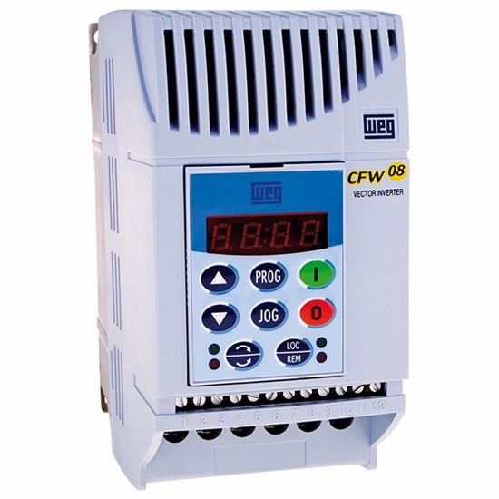

Figura 1: Inversor de frequência da Weg. Fonte: disponível em: <https://produto.mercadolivre.com.br/MLB-736334796-inversor-de-frequencia-weg-05cv-220vac-cfw080026b2024psz-_JM>.

De acordo com Araújo (2003) a economia anual  é medida como função da redução de potência, número de horas de funcionamento durante o ano e o preço da energia elétrica. Ottoboni (2002) afirma que com base na performance dos acionamentos de corrente contínua (CC), notou- se uma evolução nas tecnologias de conversores de correntes alternadas possibilitando semelhantes características de controle de velocidade e torque. essa evolução segundo Araújo (2003) inicia com os conversores de frequência com controle escalar e chaveamento PWM, e posteriormente foi desenvolvido o modelo de controle escalar.

As aplicações de acionamentos de velocidade variável (ASD- Adjustable Speed Drives) podem ser viáveis de acordo com Araújo (2003) onde necessite grande variação de carga dos motores, e o seu tempo de retorno varia de um a quatro anos para recuperar se o investimento considerando a economia de energia.

Atualmente podemos encontrar ASDs de última geração no mercado interno, a empresa brasileira Weg fabrica e importa para grandes multinacionais como a Siemens, ABB e a Toshiba.

Segundo Araújo (2003) a avaliação do rendimento é feita de forma indireta, com a utilização de quatro parâmetros principais: potência de entrada; corrente; escorregamento e fator de potência. com a posse destes parâmetros e com as curvas do fabricante (Weg) é possível determinar o seu rendimento. Assim procedimentos antigos de meios mecânicos e motores de corrente contínua (CC) para controle sofreram profundas mudanças com o surgimento do acionamento de velocidade variável, confiável e de custo efetivo.

Com utilização dos inversores de frequência tornou se possível utilizar os motores de corrente alternada (CA) com as mesmas vantagens em relação ao de corrente contínua (CC): a) Baixa manutenção do consumo de escovas comutadoras; b) Ausência de faiscamento; c) Baixo ruído elétrico; d) Custo inferior; e) Velocidade de rotação superior.

Os acionamentos com inversor de frequência regulam a velocidade do motor, controlando a tensão e a frequência da rede, segundo Araújo (2003) muitos efeitos são positivos como: velocidades baixas significando ciclos menores (portanto diminuição na fadiga) dos rolamentos, ventoinhas e entre outros. A influência é positiva desse tipo de acionamento na vida útil do motor, desde que aplicado adequadamente, contudo, alguns fatores devem ser considerados e administrados, tais como: a) Tensão de modo comum; b) Harmônicas; c) Frequência de chaveamento de ondas estacionárias; d) Faixa de velocidade e aspectos na partida.

## Aplicação

A aplicação selecionada para análise foi o sistema de irrigação por aspersão com utilização de inversor de frequência. Araújo (2003)  analisa inicialmente que no sistema com rotação constante, operando sem Inversor de frequência, quando há alteração da vazão através do fechamento ou abertura de linhas laterais, acionadas pelas válvulas solenóides, há também alteração de pressão na tubulação de recalque da bomba, induzindo o sistema a operar com pressões diferentes das especificadas para funcionamento dos aspersores, as quais alteram o funcionamento dos aspersores, aumentando o consumo de energia elétrica. Portanto, segundo Araújo (2003) para a avaliação de consumo em relação ao sistema convencional com rotação constante, instalou-se no sistema convencional um transdutor de pressão na saída da bomba e um inversor de frequência, o qual atua diretamente no conjunto motobomba. Estes equipamentos são necessários para variação de rotação em função da pressão constante.

A utilização de inversores de frequência no acionamento de sistemas de bombeamento para irrigação, pode ser viável, desde que, as características de funcionamento do sistema apresente condições de operação que tenha variações de vazão e pressão nas tubulações, necessitando de controle sobre a rotação, partida e desligamento do motor elétrico, com a finalidade principal de conservação e racionalização de energia elétrica.

Araújo (2003) concluiu que a introdução dos inversores possibilitou uma redução de aproximadamente 30% do consumo da energia elétrica no sistema com aplicação do inversor de frequência, para as condições definidas neste experimento, considerando que tanto o motor elétrico como a bomba operaram dentro de suas características eletromecânicas.

Com a finalidade de conservação e racionalização do uso de energia elétrica no acionamento de sistemas de irrigação, a utilização de inversores de frequência trazem ainda outras vantagens, destacando-se:

* Eliminação de alta corrente e adequação do torque na partida;
* Manutenção do rendimento do acionamento em faixa de velocidade variável;
* Diminuição do impacto provocado pelo fenômeno destrutivo do golpe de aríete, devido ao deslizamento suave através da desaceleração do conjunto motobomba;
* Possibilidade de interligação do sistema com outros equipamento de automação, tais como CLP ( controladores lógicos programáveis), computadores, tensiômetros, controle através de monitoramento de rádio frequência.

Analisando economicamente a utilização de inversores de frequência em sistemas de irrigação, que apesar de todas as vantagens observadas, tanto para o sistema elétrico como para o sistema hidráulico, sua implantação é viável a partir de um certo número de horas de funcionamento por ano, porém para implantação em outras condições de uso, deve-se realizado uma análise econômica específica para tal fim.

# Soft Starter

Soft starter é um equipamento eletrônico amplamente utilizado na indústria, este proporciona o controle de partida e desligamento dos motores, além de servir como componente de segurança.

A introdução do Soft starter ao mercado se deu através da necessidade de meios mais sofisticadosno controle das partidas de motores trifásicos em corrente alternada, sistemas de partidas como partida direta, estrela-triângulo ou chave compensadora em determinados casos se tornam ineficientes, pois, fazem com que haja demandas altas de corrente em alguma parte de seu processo de partida, tais picos de corrente podem ser nocivos ao sistema, pois dependendo das dimensões do motor sua partida pode gerar quedas de tensão na rede, gerando danos a outros equipamentos, ou podendo gerar danos aos próprios enrolamentos do motor.

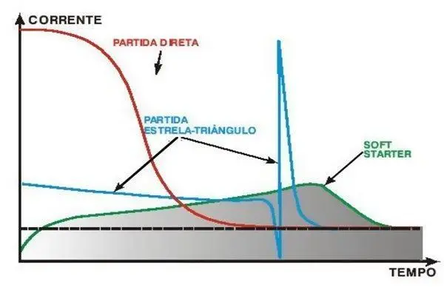

Figura 1 - Representação da demanda de corrente em diferentes tipos de partida do motor. Fonte: https://www.saladaeletrica.com.br/qual-diferenca-entre-soft-starter-e-inversor-de-frequencia/

Como visto nas curvas de partida direta e estrela-triângulo, os picos de correntes são bem expressivos, enquanto na curva do soft starter a curva se apresenta bem suave e controlada.

São construídos a partir de componentes chamados pontes de tiristores (SCR’s), que são componentes semicondutores, estes têm a funcionalidade de chavear a tensão, em outras palavras estes realizam cortes em parcelas das fases, fazendo assim com que seja limitada a corrente em virtude de uma diminuição da tensão, quanto maior o corte menor a tensão, proporcionando ao motor uma partida com Ip mais baixa, além de ser capaz de realizar o controle da curva de frenagem.

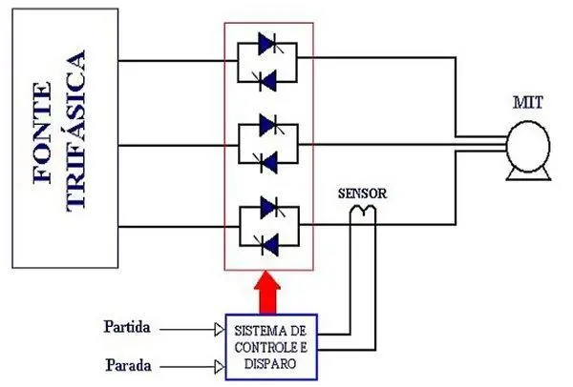

Figura 2 - Representação esquemática do soft starter. Fonte: https://www.mundodaeletrica.com.br/o-que-e-um-soft-starter/

Esta representação básica nos apresenta como é a construção de um soft starter, os elementos SCR’s que realizam o chaveamento e o sistema de disparo, responsável por controlar as faixas de tensão que serão transmitidas ao motor.

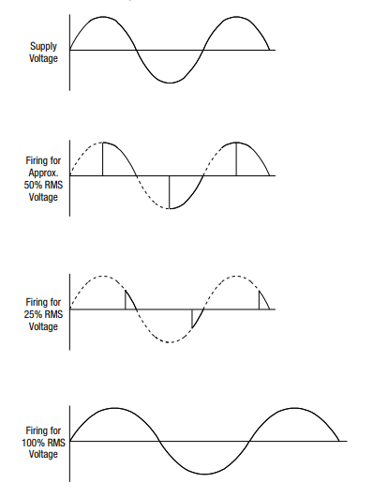

Figura 3 - esquema do tratamento das senóides pelo soft starter

O primeiro caso da figura nos apresenta a forma senoidal da tensão que chega aos pinos de entrada do equipamento, em seguida temos representações de como o soft starter trata as senóides para limitar a corrente entregue ao motor, em sequência temos as configurações das senóides para 50, 25 e 100% da tensão RMS entregue ao equipamento de partida.

Abaixo possuímos alguns exemplos de como se apresentam as rampas de energização e desenergização do motor:

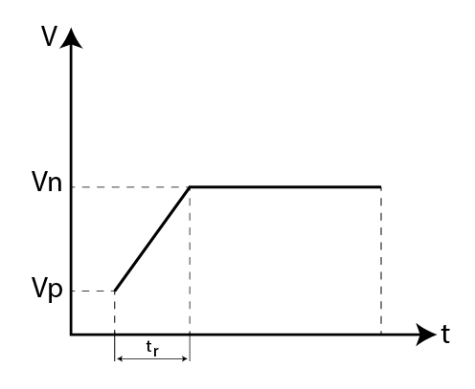

figura - rampa de partida do motor. Fonte: https://www.saladaeletrica.com.br/o-que-e-um-soft-starter/

A rampa de partida da imagem anterior é uma representação de como o soft starter limita a tensão durante uma período de tempo programado no equipamento até atingir o valor de tensão da rede.

* Vn -- tensão nominal;
* Vp -- tensão de partida;
* tr -- tempo de rampa de energização.

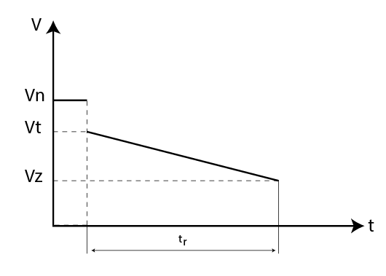

figura - rampa de desenergização do motor. Fonte: https://www.saladaeletrica.com.br/o-que-e-um-soft-starter/

O esboço da rama de desenergização nos apresenta como podemos controlar o desligamento de motores, para que não ocorra uma desaceleração muito rápida do motor ou para que esta seja realmente mais acelerada, para isso basta se controlar o tempo de desenergização.

* Vn -- tensão nominal;
* Vt -- tensão de início de desenergização;
* Vz -- tensão de desligamento do motor;
* tr -- tempo de desenergização.

Algumas outras funcionalidades podem ser encontradas em soft starters, estas sendo funções controles e proteção para o motor que está sendo controlado pelo soft starter:

* Detecção de falta de fase do motor e funcionamento com apenas duas fases;
* Proteção contra sobreaquecimento;
* Detecção de sobrecorrente;
* Detecção de queda de tensão ou corrente;
* Controle do conjugado de partida;
* Parada por corrente contínua;
* Contenção do nível de corrente;
* Economia de energia;
* Proteção contra sobrecorrente.

## Aplicação

Existem algumas situações onde a aplicação de um soft starter se torna mais satisfatória que a de um inversor de frequência, pois além de mais barato em alguns casos suas dimensões são menores para ocupar menos espaço em painéis de controle pequenos, algumas aplicações básicas são apresentadas abaixo:

* Bombas centrífugas (saneamento, irrigação, petróleo);
* Ventiladores, exaustores e sopradores;
* Compressores de ar e refrigeração;
* Misturadores e aeradores;
* Britadores e moedores;
* Picadores de madeira;
* Refinadores de papel.

Neste trabalho apresentaremos uma outra aplicação onde a utilização de um soft starter se apresenta mais eficiente e será uma opção mais barata em relação a um inversor de frequência.

### Transportador De Correia Côncava

Transportadores de correia côncava são esteiras utilizadas para transporte de uma grande variedade de tipos, densidades e granulometria de materiais a granel.

Neste tipo transportador a correia é apoiada sobre roletes inclinados, montados com cavaletes duplos ou triplos, fixados ao longo das longarinas do transportador no ângulo exato de maneira a garantir o acomodo do produto sobre a correia.

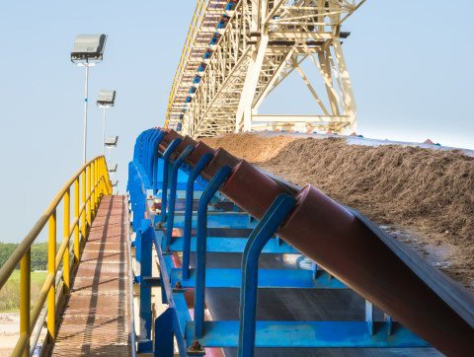

Figura – Representação de uma transportadora de correia côncava. Fonte: http://evacon.com.br/produtos/transportadores-linha-pesada/transportador-de-correia-concava-cavaletes

O objetivo deste equipamento é exclusivamente retirar matéria de um local para outro de forma contínua.

Alguns exemplos de aplicações:

* Mineração – Carvão, Pedra, Minério de Ferro, Areia, Cal e etc.
* Química – Sais, Enxofre, Uréia, Adubos, Sulfatos e etc.
* Alimentícia – Açúcar, Bagaço, Sal, Farinha, Cacau, Cereais, etc.

O soft starter para esta aplicação se torna mais viável por alguns aspectos, no geral não é necessitado controle de velocidade ao se transportar os produtos citados, pois os estados necessários para boa parte das aplicações são apenas ou em transporte ou parado, as indústrias tendem a não desligar e ligar de forma recorrente tais equipamentos, pois é mais econômico manter uma esteira deste tipo em movimento, uma vez que o volume do produto a ser transportado geralmente é constante, logo devemos nos preocupar mais com a partida e parada destes equipamentos, pois podem ser cargas de alta inércia, além de manter um sistema de segurança fornecido pelo próprio soft starter para o motor.

.

# Bibliografia

x

|  |  |
| --- | --- |
| 1. | ANDRADE, C. Qual a diferença entre Soft starter e Inversor de frequência. **Sala da elétrica**, 2017. Disponivel em: <https://www.saladaeletrica.com.br/qual-diferenca-entre-soft-starter-e-inversor-de-frequencia/>. Acesso em: 03 jun. 2019. |
| 2. | ELÉTRICA, M. D. O que é um soft starter ? **Mundo da elétrica**. Disponivel em: <https://www.mundodaeletrica.com.br/o-que-e-um-soft-starter/>. Acesso em: 03 jun. 2019. |
| 3. | EVACON. Transportador De Correia Côncava Cavaletes. **Evacon**. Disponivel em: <http://evacon.com.br/produtos/transportadores-linha-pesada/transportador-de-correia-concava-cavaletes>. Acesso em: 04 jun. 2019. |

x

4. ARAÚJO, J. Aplicação de inversor de frequência para economia de energia elétrica, em sistema de irrigação por aspersão. 2003.

5. Bradley, A. Relatório técnico - quando usar uma  partida suave ou um inversor frequência. Rockwell automation. outubro, 2014. Disponível em: <https://literature.rockwellautomation.com/idc/groups/literature/documents/wp/150-wp007_-pt-p.pdf >.

6. Diferença entre soft starter e inversor de frequência. Disponível em: <https://www.saladaeletrica.com.br/qual-diferenca-entre-soft-starter-e-inversor-de-frequencia/>.

7. HANSON, B.; WEIGAND, C.; ORLOFF, S. Performance of electric irrigation pumping

8. lants using variable frequency drives. Journal of Irrigation and Drainage Engineering,New York, v.122, n.3, p. 179-182, May/June, 1996.

9. OTTOBONI, A. A evolução do controle de velocidade. Saber Eletrônica, São Paulo, p.14,set. 2002.